版面设计（一级分栏点进去要有页面）
一、关于我们
- 公司简介
泉州中科星桥空天技术有限公司是中国科学院空天信息创新研究院旗下企业，是北京中科数遥信息技术有限公司的子公司，该公司成立于2011年，原属中科院遥感与数字地球研究所控股的高新技术企业（现隶属中国科学院空天信息创新研究院，空天院整合了中科院电子所、遥感地球所、光电院三大院所的职能），总部位于北京。我们业务涵盖“空天地海”一体化遥感数据获取、数据加工和分发，二维三维空间信息系统研发以及智慧城市建设服务等。公司拥有国内外高分辨率遥感卫星数据和航空、无人机、室内以及水下遥感数据的获取能力；自主知识产权的 SUYOO-3D 空间平台，可实现“空天地海”一体化海量大数据的云计算与云服务。
泉州中科星桥作为中国科学院空天院全球商业遥感卫星地面接收站网（福建站）及国际空天大数据（安溪）产业园项目泉州安溪县的项目公司，负责该项目的建设、运营、市场拓展和高分商业遥感卫星“星座计划”福建及海西板块的业务。负责“星座计划”也有深圳中科星桥空天数据科技有限公司成立于2019年，是中国科学院空天信息创新研究院旗下企业，为贯彻习总书记“实施国家大数据战略”和“必须推动空间科学、空间技术、空间应用全面发展”的总体要求，以服务于国家空间战略和国家大数据战略的为宗旨，以建成全球商业遥感卫星接收站网和“星地协同信息高速公路”为目标，为“一带一路”倡议的推行、国际空间领域竞争提供关键支撑，同时，公司还致力于空天地一体化产业链建设、空天大数据产业园运营、全息智慧城市升级以及实施“星桥系列”高分辨率商业遥感卫星全球组网的“星座计划”。
全球商业遥感卫星地面接收站网（福建站）及国际空天大数据（安溪）产业园项目坐落于安溪县的中国国际信息技术（福建）产业园，是福建省、泉州市的重点项目，是全球站网首个落地项目，是空天大数据和对地观测数据面向海西及西南太平洋地区开展应用服务的重要平台，是泉州作为“一带一路” 空间信息走廊起点的重要科技支撑，更是地球科学大数据支持可持续发展和“数字福建”建设的核心科创引擎和核心竞争力。
福建全球商业遥感卫星地面站总投资5亿元，将建设场站科研楼、卫星固定接收设备、卫星移动接收设备、卫星运控中心、数据处理中心、空天科技馆、辅助设施设备等。建成后具备年接收40-80颗遥感卫星和处理、分发PB级高分辨率空天数据的能力；配套建设福建省空天大数据库，为城市管理、应急救援等提供公益服务。
国际空天大数据产业园占地300亩，总投资20亿元，将建设服务于福建省及西南太平洋地区的国际空天大数据交易中心、国际交流中心、院士工作站、国家重点实验室、国际联合研发中心、产业企业总部基地、空天科技人才培训中心、数据加工基地、产业孵化基地、空天科技旅游基地、青少年科普教育基地等，汇聚空天地一体化产业链的头部企业和高新技术企业30家以上，引入高端人才逾百人，打造“数字福建”的核心竞争力和科创引擎。
- 公司历程（PPT 39-42）
- 增添：项目规划（内容PPT 67-92【76不算】）、公司项目建设（内容PPT 94-96）、遥感卫星地面站网（内容PPT 4-7）【这个有个图我单独发在这，第八页，不是以PPT为主】
- 其他没有暂时不用增添内容

二、新闻中心
- 公司新闻：跟公众号同步；
- 行业动态和媒体新闻可摘抄中科数遥或者空天院的；

三、产品与服务（摘抄中科数遥或者空天院，原原本本）

四、应用案例
- PPT 17—37，按照PPT上来，总的18个案例，不是你这写的14个案例（二级分栏）

五、合作伙伴（二级分栏分三大类：卫星火箭研发与制造产业、空间遥感大数据处理产业、空间信息应用及产业链相关企业）
- PPT 76、66
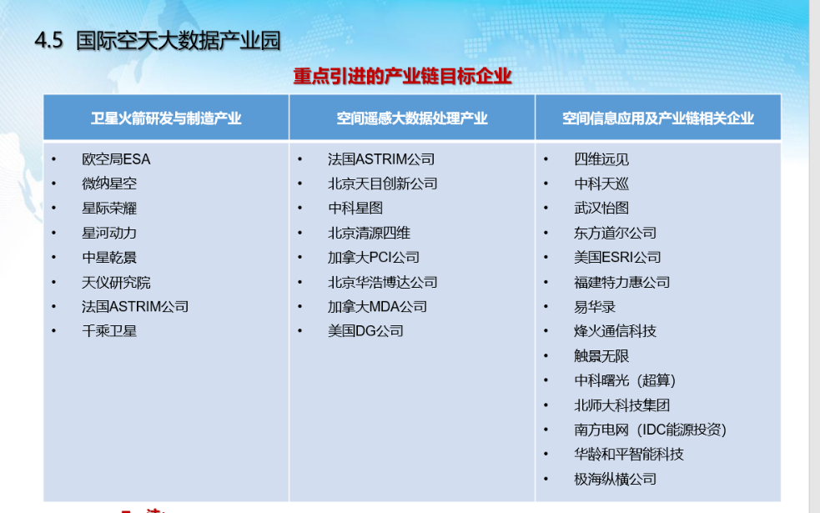
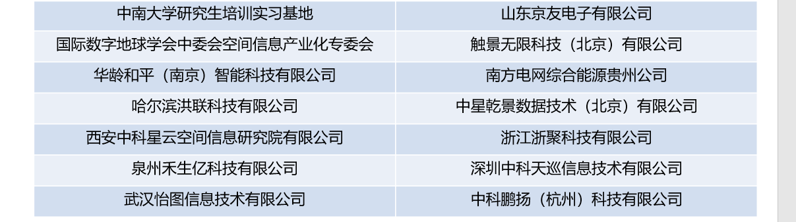这个放在空间信息应用及产业链相关企业；

六、项目动态（内容PPT 43-66）
- 二级分栏按地点（黑龙江、北京等）确定内容，同样二级分栏填入地区；

七、客户支持（摘抄中科数遥或者空天院，原原本本）

